## 25 Settembre

## ...con la tua santa Croce

## Hai redento il mondo….

## francesco-casentini

*Viene intronizzata l’icona di San Francesco, il Vangelo e viene offerto l’incenso*

## 

## Offerta dell’incenso

## 

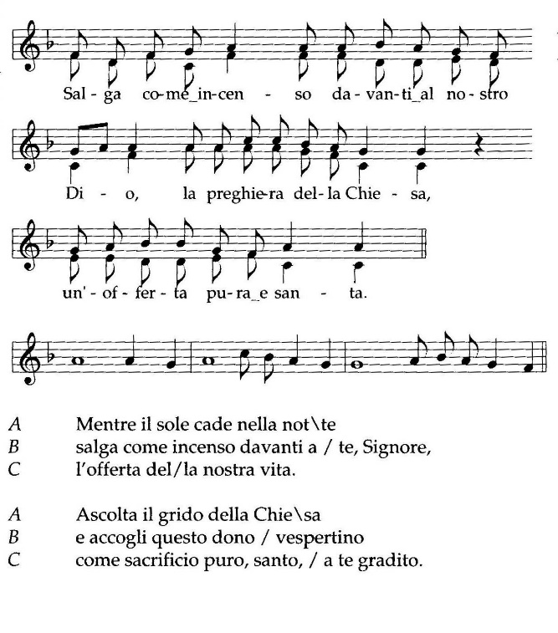

**Salga come incenso**

**davanti al nostro Dio,**

**la preghiera della Chiesa,**

**un’offerta pura e santa.**

**A** Mentre la tua luce illumina la not\te

**B** salga come incenso davanti a / te, Signore

**C** l’offerta del/la nostra vita.

**A** Mostra ancora la tua gloria dalla Cro\ce

**B** che attira a se/ ogni uomo:

**C** fa che riconosciamo/ il tuo amore.

# 

# Ebd.: Preghiamo. Ti benediciamo Signore Gesù Cristo perché in te Francesco depose tutta la sua volontà nella volontà del Padre; te, Gesù, portava sempre nel cuore, sulle labbra, nelle orecchie, negli occhi, nelle mani, in tutte le sue membra fino ad essere reso simile a te anche nel suo corpo trasfigurato dall’amore. Donaci come a Francesco, di lasciarci guidare da te perché tutto di noi sia reso nuovo dal tuo amore donato per tutti ora e in tutti i secoli dei secoli

**Tutti: Amen.**

**1 Ant.** Alleluia regna il Signore il nostro Dio l’onnipotente.

*(breviario Bose)*

**Salmo 92**

Il Signore regna, si ammanta di splendore; †  
il Signore si riveste, si cinge di forza; *  
rende saldo il mondo, non sarà mai scosso.   
 Saldo è il tuo trono fin dal principio, *  
 da sempre tu sei.   
Alzano i fiumi, Signore, †  
alzano i fiumi la loro voce, *  
alzano i fiumi il loro fragore.   
 Ma più potente delle voci di grandi acque, †  
 più potente dei flutti del mare, *  
 potente nell'alto è il Signore.   
Degni di fede sono i tuoi insegnamenti, †  
la santità si addice alla tua casa *  
per la durata dei giorni, Signore.

**1 Ant.** Alleluia regna il Signore il nostro Dio l’onnipotente.

*(breviario Bose)*

**2 Ant.** Offriamo i nostri corpi

a Colui che è stato trafitto per noi.

**Salmo (VII Ufficio della Passione di S. Francesco)**

Genti tutte, applaudite:

cantate a Dio inni di giubilo con voci di esultanza,

perché il Signore è grande e terribile,

Re eccelso su tutta la terra.

Perché il santissimo Padre celeste, nostro Re dall’eternità,

ha mandato dall’alto il Figlio suo diletto:

ed egli ha operato la salvezza sulla terra.

Si allietino i cieli, esulti la terra,

Frema di gioia il mare e quanto contiene,

Esulteranno i campi e tutte le cose che in essi si trovano.

Cantate a Lui un canto nuovo:

Cantate al Signore da tutta la terra;

perché grande è il Signore e molto degno di lode;

terribile sopra tutti gli dei.

Date al Signore, o famiglie dei popoli,

date al Signore la gloria e l’onore;

date al Signore la gloria del suo nome.

Portate in offerta i vostri corpi,

e caricatevi sulle spalle la sua santa croce

e seguite fino alla fine i suoi comandamenti.

Tremi davanti al volto di lui tutta la terra:

gridate tra i popoli: “il Signore regna dal legno”.

**2 Ant.** Offriamo i nostri corpi

a Colui che è stato trafitto per noi.

**3 Ant.** Ti adoriamo o Cristo

perché con la tua Santa Croce hai redento il mondo.

**Cantico (Fil 2)**

Cristo Gesù, pur essendo di natura divina,*

non considerò un tesoro geloso

la sua uguaglianza con Dio;

ma spogliò se stesso,+

assumendo la condizione di servo *

e divenendo simile agli uomini;

apparso in forma umana, umiliò se stesso +

facendosi obbediente fino alla morte *

e alla morte di croce.

Per questo Dio l’ha esaltato*

e gli ha dato il nome

che è al di sopra di ogni altro nome;

perché nel nome di Gesù ogni ginocchio si pieghi+

nei cieli, sulla terra *

e sotto terra;

e ogni lingua proclami

che Gesù Cristo è il Signore, *

a gloria di Dio Padre.

**3 Ant.** Ti adoriamo o Cristo

perché con la tua Santa Croce hai redento il mondo.

**ALLELUIA**

*Dal Vangelo secondo Giovanni (3. 14 21)*

Nessuno è mai salito al cielo, se non colui che è disceso dal cielo, il Figlio dell'uomo. E come Mosè innalzò il serpente nel deserto, così bisogna che sia innalzato il Figlio dell'uomo, perché chiunque crede in lui abbia la vita eterna.  
Dio infatti ha tanto amato il mondo da dare il Figlio unigenito, perché chiunque crede in lui non vada perduto, ma abbia la vita eterna. Dio, infatti, non ha mandato il Figlio nel mondo per condannare il mondo, ma perché il mondo sia salvato per mezzo di lui. Chi crede in lui non è condannato; ma chi non crede è già stato condannato, perché non ha creduto nel nome dell'unigenito Figlio di Dio.   
E il giudizio è questo: la luce è venuta nel mondo, ma gli uomini hanno amato più le tenebre che la luce, perché le loro opere erano malvagie. Chiunque infatti fa il male, odia la luce, e non viene alla luce perché le sue opere non vengano riprovate. Invece chi fa la verità viene verso la luce, perché appaia chiaramente che le sue opere sono state fatte in Dio".

**CANTO: *Benediciamo il Signore Iddio vivo e vero***

***Rendiamo a Lui gloria e onore:***

***lode e ogni bene per sempre!***

Dove c’è amore e sapienza

non c’è timore e ignoranza;

dove è umiltà e pazienza

non c’è ira né turbamento;

dov’è povertà con letizia

non c’è cupidigia e avarizia.

Dov’è quiete e silenzio

non c’è distrazione del mondo;

dove il Signore è custode

non c’è più il nemico ad entrare;

dov’è discrezione e perdono

non c’è sovrappiù e durezza.

Amen! Amen! *(3 v)*

***Dalle Fonti Francescane (FF594)***

Dal momento dell’incontro con il Crocifisso in S. Damiano, si fissò nella sua anima santa la compassione del Crocifisso e, come si può piamente ritenere, le venerande stimmate della Passione, quantunque non ancora nella carne, gli si impressero profondamente nel cuore. Cosa meravigliosa, mai udita! chi non è colpito da meraviglia? E chi, o quando mai ha udito qualcosa di simile? Nessuno potrà dubitare che Francesco, prossimo a tornare alla sua patria, sia apparso realmente crocifisso, visto che con nuovo e incredibile miracolo Cristo gli ha parlato dal legno della Croce, quando – almeno all’esterno – non aveva ancora del tutto rinunciato al mondo! Da quel momento, appena *gli giunsero le parole del Diletto, il suo animo venne meno* (Cfr. Ct 5,6). Più tardi, l’amore del cuore si rese palese mediante le piaghe del corpo. Inoltre, da allora, non riesce più a trattenere le lacrime e piange anche ad alta voce la passione di Cristo, che gli sta sempre davanti agli occhi. Riempie di gemiti le vie, rifiutando di essere consolato al ricordo delle piaghe di Cristo. Incontrò un giorno, un suo intimo amico, ed avendogli manifestato la causa del dolore, subito anche questi proruppe in lacrime amare.

**Ant. Magn.***:* Salve, sancte Pater,

Patriae lux, formaMinorum;

Virtutis speculum, recti via,

Regula morum,

Carnis ab exilio, duc nos ad regna polorum.

*L'anima mia magnifica il Signore *  
e il mio spirito esulta in Dio, mio salvatore,  
perché ha guardato l'umiltà della sua serva. *  
D'ora in poi tutte le generazioni mi chiameranno beata.  
Grandi cose ha fatto in me l'Onnipotente *  
e Santo è il suo nome:  
di generazione in generazione la sua misericordia *  
si stende su quelli che lo temono.*

*Ha spiegato la potenza del suo braccio, *  
ha disperso i superbi nei pensieri del loro cuore;  
ha rovesciato i potenti dai troni, *  
ha innalzato gli umili;  
ha ricolmato di beni gli affamati, *  
ha rimandato i ricchi a mani vuote.  
Ha soccorso Israele, suo servo, *  
ricordandosi della sua misericordia,  
come aveva promesso ai nostri padri,*  
ad Abramo e alla sua discendenza, per sempre.*

*Gloria al Padre e al Figlio e allo Spirito Santo*

*Come era nel principio ora e sempre nei secoli dei secoli. Amen*

**Ant. Magn.:**Salve, sancte Pater,

Patriae lux, formaMinorum;

Virtutis speculum, recti via,

Regula morum,

Carnis ab exilio, duc nos ad regna polorum.

**Ebd.:** Innalziamo la nostra preghiera al Crocifisso risorto che con il suo amore ha donato a tutti la vita che non muore:

**Noi ti preghiamo Cristo Risorto.**

*Signore Gesù che dal legno della croce attiri tutti a te, guarda ogni uomo e donna piagati nel corpo e nello spirito.

*Signore Gesù che ci mostri con il dono della tua vita l’amore immenso del Padre, ti preghiamo per tutti coloro che non ti conoscono.

*Signore Gesù, donaci di non scandalizzarci della croce, ma di lasciarci attirare dal tuo amore povero e disarmato.

**Padre nostro**

# Ebd. Francesco, tu che con tutto di te

# hai amato il Crocifisso povero

e a Lui totalmente ti sei donato, intercedi per noi,

perché, attirati dalla forza della sua Croce,

possiamo portare nella debolezza del nostro corpo

le dimensioni del mistero dell’Amore.

Tempio vivente dello Spirito Santo,

prega per tutti gli uomini che abitano la terra

perché imparino il rispetto e la cura reciproca

riconoscendo nell’altro un fratello

per cui tu hai donato la vita.

Tu che hai portato nel tuo corpo

il mistero dell’Amore e del dolore di Dio,

intercedi per noi e per tutti i nostri fratelli

perché sappiamo annunciare che il Crocifisso è risorto

e strappa alla morte l’ultima parola.

Chiedi a Lui che è il Vivente

che ci apra la porta della speranza che non ha fine

e ci doni un giorno di essere riuniti

con tutti coloro che abbiamo amato.

Egli è Dio benedetto ora e nei secoli dei secoli.

**Tutti: Amen.**

**DANZA**

Benedizione finale di S. Francesco

**Madre:** Il Signore ci benedica e ci custodisca.

Mostri a noi il suo volto

e abbia misericordia di noi.

Rivolga su di noi il suo sguardo

e ci dia pace.

Il Signore ci benedica

nel nome del Padre e Figlio e Spirito Santo.

**Tutti: Amen.**